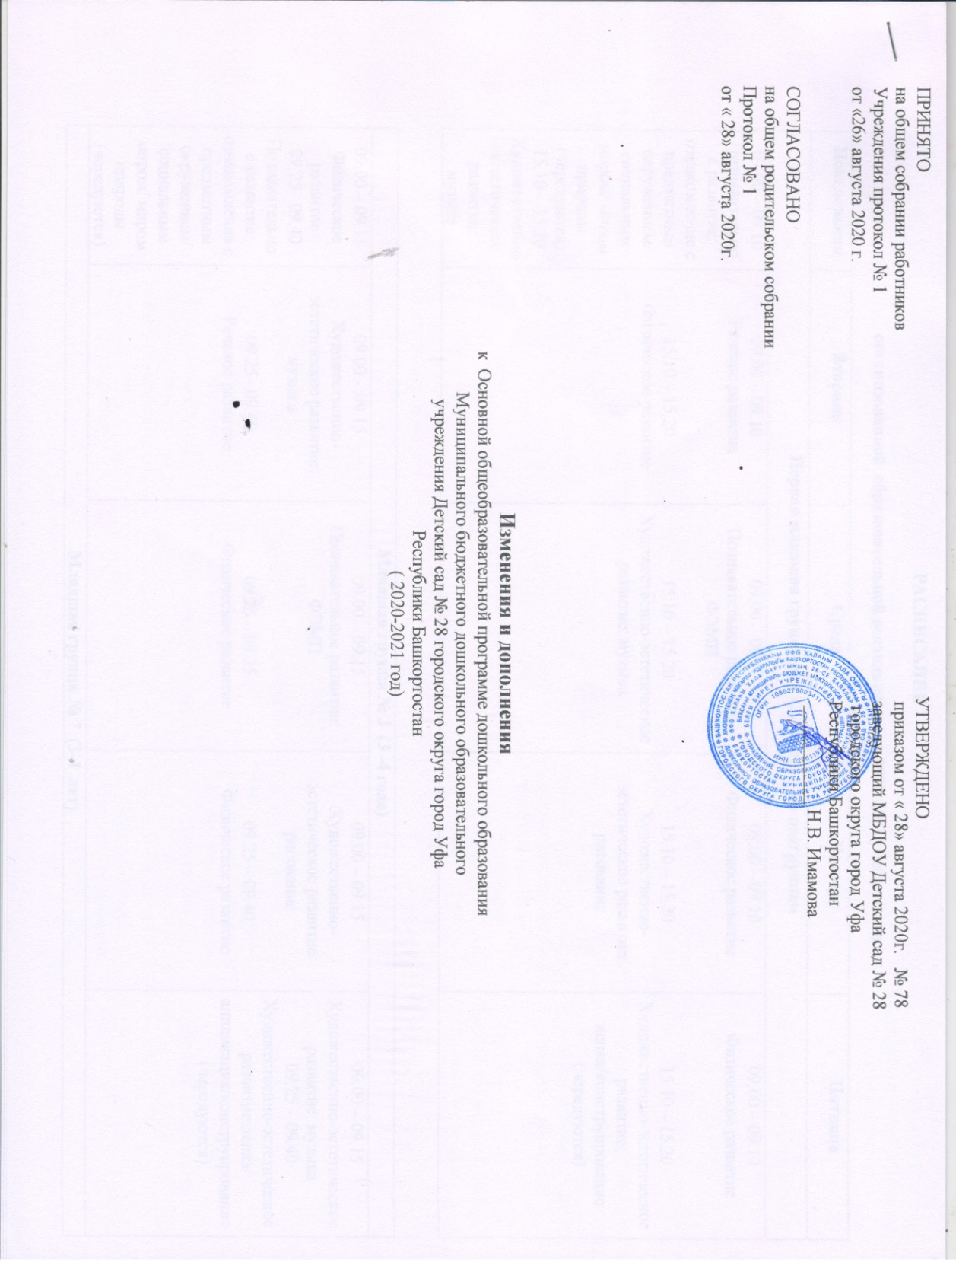

РАСПИСАНИЕ
организованной образовательной деятельности на 2020-2021 учебный год
Понедельник | Вторник | Среда | Четверг | Пятница
Первая младшая группа № 1 (2-3 года) – по подгруппам
09.00 – 09.10  Познавательное развитие: ознакомление с предметным окружением/ социальным миром/ миром природы  (чередуются)  15.10 – 15.20  Художественно-эстетическое развитие: музыка | 09.00 – 09.10  Речевое развитие  15.10 – 15.20  Физическое развитие | 09.00 – 09.10  Познавательное развитие: ФЭМП  15.10 – 15.20  Художественно-эстетическое развитие: музыка | 09.00 – 09.10  Физическое развитие  15.10 – 15.20  Художественно-эстетическое развитие: рисование | 09.00 – 09.10  Физическое развитие  15.10 – 15.20  Художественно-эстетическое развитие: лепка/конструирование (чередуются)

 | Младшая группа № 3 (3 -4 года)
 | 09.00 – 09.15  Физическое развитие  09.25– 09.40  Познавательное развитие: ознакомление с предметным окружением/ социальным миром/ миром природы  (чередуются) | 09.00 – 09.15  Художественно-эстетическое развитие: музыка  09.25– 09.40  Речевое развитие | 09.00 – 09.15  Познавательное развитие: ФЭМП  09.25 – 09.35  Физическое развитие | 09.00 – 09.15  Художественно-эстетическое развитие: рисование  09.25 – 09.40  Физическое развитие | 09.00 – 09.15  Художественно-эстетическое развитие: музыка  09.25 – 09.40  Художественно-эстетическое развитие:лепка/ аппликация/конструирование  (чередуются)
 | Младшая группа № 7 (3-4 лет)
 | 09.00 – 09.15  Познавательное развитие: ознакомление с предметным окружением/ социальным миром/ миром природы  (чередуются)  09.25– 09.40  Физическое развитие | 09.00 – 09.15  Речевое развитие  09.30– 09.45  Художественно-эстетическое развитие: музыка | 09.00 – 09.15  Физическое развитие  09.25 – 09.40  Познавательное развитие: ФЭМП | 09.00 – 09.15  Художественно-эстетическое развитие: рисование  09.50 – 10.05  Физическое развитие | 09.00 – 09.15  Художественно-эстетическое развитие: лепка/ аппликация/конструирование  (чередуются)  10.45 – 11.00  Художественно-эстетическое развитие: музыка
 | Средняя группа № 4 (4 -5 лет)
 | 09.00 – 09.20  Речевое развитие  09.50– 10.10  Физическое развитие | 09.00 – 09.15  Художественно-эстетическое развитие: лепка/ аппликация/конструирование  (чередуются)  09.25– 09.45  Художественно-эстетическое развитие: музыка | 09.00 – 09.20  Познавательное развитие: ФЭМП  09.45 – 10.00  Физическое развитие | 09.00 – 09.20  Познавательное развитие: ознакомление с предметным окружением/ социальным миром/ миром природы  (чередуются)  10.20 – 10.40  Физическое развитие | 09.00 – 09.20  Физическое развитие  Художественно-эстетическое развитие: рисование  09.25 – 09.45  Художественно-эстетическое развитие: музыка
 |  | Средняя группа № 8 (4-5 лет)
09.00 – 09.20  Речевое развитие  10.30– 10.50  Художественно-эстетическое развитие: музыка |  | 09.00 – 09.20  Физическое развитие  09.30– 09.50  Художественно-эстетическое развитие: лепка/ аппликация/конструирование  (чередуются) | 09.00 – 09.20  Познавательное развитие: ФЭМП  10.15 – 10.35  Физическое развитие | 09.00 – 09.20  Познавательное развитие: ознакомление с предметным окружением/ социальным миром/ миром природы  (чередуются)  10.30 – 10.50  Художественно-эстетическое развитие: музыка | 09.00 – 09.15  Художественно-эстетическое развитие: рисование  09.20– 09.40  Физическое развитие
Старшая группа № 2 (5-6 лет)
09.00 – 09.25  Речевое развитие  11.00– 10.25  Физическое развитие на прогулке  15.15 – 15.40  Художественно-эстетическое развитие: рисование |  | 09.00 – 09.25  Познавательное развитие: ФЭМП  10.15 – 10.40  Художественно-эстетическое развитие: музыка | 09.00 – 09.25  Речевое развитие  09.35– 09.55  Художественно-эстетическое развитие: лепка/ аппликация/конструирование  (чередуются)  10.45 – 11.10  Физическое развитие | 09.00 – 09.25  Познавательное развитие: ознакомление с родным краем  10.10– 10.35  Художественно-эстетическое развитие: рисование  15.10 – 15.35  Физическое развитие | 09.00 – 09.25  Познавательное развитие: ознакомление с предметным окружением/ социальным миром/ миром природы  (чередуются)  10.15– 10.35  Художественно-эстетическое развитие: музыка
Подготовительная к школе группа № 5 (6-7 лет)
09.00 – 09.30  Художественно-эстетическое развитие: музыка  09.40– 10.10  Речевое развитие  10.30–11.00  Художественно-эстетическое развитие: лепка/ аппликация (чередуются) |  | 09.00 – 09.25  Познавательное развитие: ФЭМП  09.30– 10.00  Физическое развитие  10.30 -11.00  Познавательное развитие: ознакомление с родным краем | 09.00 – 09.30  Речевое развитие  09.40– 10.10  Художественно-эстетическое развитие: рисование  11.00– 11.30  Физическое развитие на прогулке | 09.00 – 09.30  Художественно-эстетическое развитие: музыка  09.40– 10.10  Познавательное развитие: ФЭМП  10.30– 11.00  Познавательное развитие: ознакомление с предметным окружением/ социальным миром/ миром природы  (чередуются) | 09.00 -09.30  Художественно-эстетическое развитие: рисование  09.50 –10.15  Физическое развитие
Подготовительная к школе группа № 6 (6-7 лет)
09.00 – 09.30  Речевое развитие  09.40– 10.10  Художественно-эстетическое развитие: музыка  10.20–10.50  Художественно-эстетическое развитие: лепка/ аппликация (чередуются) |  | 09.00 – 09.30  Познавательное развитие: ФЭМП  09.40– 10.10  Познавательное развитие: ознакомление с родным краем  10.25 -10.50  Физическое развитие | 09.00 – 09.30  Речевое развитие  09.40– 10.10  Художественно-эстетическое развитие: рисование  11.40– 12.10  Физическое развитие на прогулке | 09.00 – 09.30  Познавательное развитие: ФЭМП  09.40– 10.10  Художественно-эстетическое развитие: музыка  10.20– 10.50  Познавательное развитие: ознакомление с предметным окружением/ | 09.00 –09.30  Художественно-эстетическое развитие: рисование  10.30– 10.55  Физическое развитие

Кадровый состав МБДОУ Детский сад № 28

1 группа «Смешарики»  (2-3 года) | Абдульманова Эльвира Хусаиновна  Галиуллина Альбина Анваровна
2 группа «Солнышко»  ( 5-6 лет) | Гайфуллина Римма Рафисовна  Насибулина Аделина Маратовна
3 группа «Солнечые зайчики»  ( 3-4 года ) | Алибаева Регина Маратовна  Грищеня Зульфия Гайсовна
4 группа «Сказка»  ( 4-5 лет) | Усманова Назира Кадыржановна
5 группа « Морские звездочки»  ( 6-7 лет) | Потапенко Олеся Петровна  Катеранова Людмила Михайловна
6 группа «Теремок»  ( 6-7 лет) | Максимова Гузелия Рауфовна
7 группа «Веселые пчелки»  ( 3-4 года) | Латыпова Алина Римовна  Шарипова Римма Рафаиловна
8 группа «Колокольчик»  ( 4-5 лет) | Хайбрахманова Лилия Илхамовна
ГКП (группа кратковременного пребывания ) | Губаева М.А.

Количество воспитателей: 14
- с высшей категорией: 9
- с первой категорией: 1
- соответствие занимаемой должности: 1
- без категории: 4
Имеются следующие специалисты:
1 Старший воспитатель –Латыпова Г.Х.
2 Педагог-психолог –Губаева М.А.
3 Учитель-логопед –Рыбакова С.П.
4 Музыкальный руководитель – Кислицына Т.А.
5Инструктор по физической культуре – Сметанина И.М.

